**ПРОЄКТ РІШЕННЯ**

**РОМЕНСЬКОЇ МІСЬКОЇ РАДИ СУМСЬКОЇ ОБЛАСТІ**

**Дата розгляду:**

|  |  |  |
| --- | --- | --- |
| **27.11.2024** | **м.Ромни** |  |

|  |
| --- |
| **Про облаштування майданчика для тренування та вигулу собак** |

Відповідно до підпункту 7 пункту «а» частини першої статті 30 Закону України «Про місцеве самоврядування в Україні», Закону України «Про захист тварин від жорсткого поводження», підпункту 5.8 ДБН Б.2.2-5:2011 «Благоустрій територій», розглянувши заяву делегованого представника команди «Correkt» Копцева Руслана Ахмедовича від 16.10.2024, з метою реалізації на території Роменської міської територіальної громади проєкту «DogPlace» в програмі UPSHIFT, яку реалізує ГО «Центр Євроініціатив» у співпраці з ГО «NOVA UNITED» за підтримки ЮНІСЕФ та уряду Норвегії

РОМЕНСЬКА МІСЬКА РАДА ВИРІШИЛА:

1. Надати згоду команді «Correkt» на облаштування майданчика для тренування та вигулу собак площею 0,0370 га (37х10 м) в межах земельної ділянки комунальної власності площею 5,1771 га (кадастровий номер 5910700000:05:011:0102) за адресою: б-р Шевченка, 4, м. Ромни, Сумська обл. згідно з схемою розташування (додається).
2. Надати згоду команді «Correkt» (за менторської підтримки ФОП Гриців Олени Віталіївни) облаштувати майданчик для тренування та вигулу собак площею 0,0370 га (37х10 м) в межах земельної ділянки комунальної власності площею 5,1771 га (кадастровий номер 5910700000:05:011:0102).
3. Надати згоду команді «Correkt» (за менторської підтримки ФОП Гриців Олени Віталіївни) організувати благоустрій майданчика для тренування та вигулу собак, вказаного в пункті 1, що включає огородження парканом майданчика, встановлення лавок для відпочинку, смітників для забезпечення чистоти, розміщення інформаційних табличок із вказівниками до майданчика, освітлення тощо.
4. Зобов’язати власників собак здійснювати прибирання екскрементів на території майданчику для тренування та вигулу собак.
5. Координацію роботи за проведенням благоустрою майданчика для тренування та вигулу собак покласти на Управління житлово-комунального господарства Роменської міської ради.
6. Контроль за виконанням цього рішення покласти на керуючого справами виконкому Наталію Москаленко.

Розробник проєкту: начальник Управління житлово-комунального господарства Роменської міської ради Олена Гребенюк

Зауваження та пропозиції до проєкту рішення приймаються до 22.11.2024 Управлінням житлово-комунального господарства Роменської міської ради за адресою: м. Ромни, вул. Аптекарська, 19, e-mail: zhkg@romny-vk.gov.ua

**Додаток**

**до рішення міської ради**

**від 27.11.2024**

**Схема розташування майданчика для тренування та вигулу собак**

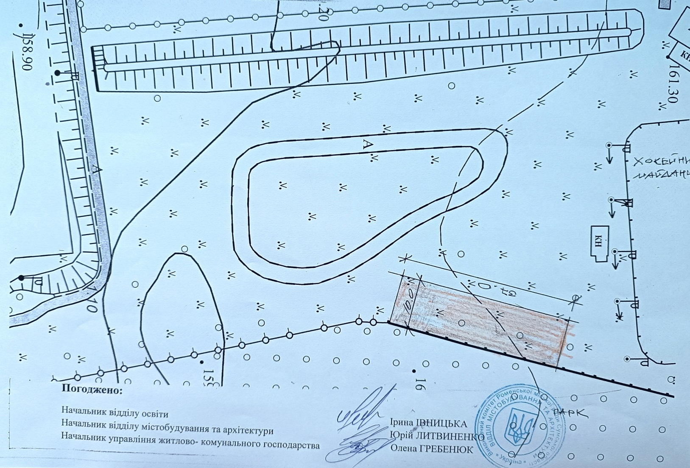

**Секретар міської ради В’ячеслав ГУБАРЬ**

**Пояснювальна записка**

**до проєкту рішення Роменської міської ради «Про облаштування майданчика для тренування та вигулу собак»**

До Виконавчого комітету Роменської міської ради надійшла заява делегованого представника команди «Correkt» Копцева Руслана Ахмедовича від 16.10.2024 щодо визначення зони для облаштування майданчика для тренування та вигулу собак в м. Ромни з метою організації її благоустрою.

Команда «Correkt» у складі Копцева Руслана Ахмедовича, Кібець Марка Олександровича, Саурова Максима Євгеновича. Некроєнко Єлизавети Олексіївни бере участь у п’ятій хвилі програми UPSHIFT в Сумській області.

Програму UPSHIFT в Сумській області реалізує Громадська організація «NOVA UNIYED» в рамках програми «Розвиток потенціалу молоді в Полтавській та Сумській областях» у партнерстві з Громадською організацією «Центр Євроініціатив» за фінансової підтримки ЮНІСЕФ і уряду Норвегії.

Послуги консультування з питань проєктної діяльності молодіжної команди UPSHIFT 5 хвилі під час реалізації проєкту та послуги ментора надає ФОП Гриців Олена Віталіївна згідно з договорами про надання послуг від 01.10.2024 № UKR/PCA2023203-569 та від 23.09.2024 № UKR/PCA2023203-568 відповідно.

Таким чином, команда «Correkt» отримала ресурсну підтримку на суму 84 689,00 грн від програми UPSHIFT для реалізації проєкту «DogPlace» у м. Ромни.

З метою реалізації проєкту «DogPlace» у м. Ромни цим проєктом рішення пропонується визначити перший майданчик для тренування та вигулу собак площею 0,0370 га (37х10 м) в межах земельної ділянки комунальної власності площею 5,1771 га (кадастровий номер 5910700000:05:011:0102) за адресою: б-р Шевченка, 4, м. Ромни, Сумська обл., що перебуває в постійному користуванні Відділу освіти Роменської міської ради Сумської області, та організувати благоустрій з розміщенням на ній малих архітектурних форм командою «Correkt» за менторської підтримки ФОП Гриців Олени Віталіївни.

Схему розташування майданчика для тренування та вигулу собак погодженою відділом містобудування та архітектури Виконавчого комітету Роменської міської ради, Відділом освіти Роменської міської ради Сумської області, Управлінням житлово-комунального господарства Роменської міської ради.

**Начальник Управління житлово-**

**комунального господарства Олена ГРЕБЕНЮК**

**Погоджено**

**Керуючий справами виконкому Наталія МОСКАЛЕНКО**